- Par la copie d’écran ci-dessous, vous voyez que le WLS est bien identifié dans MAX.

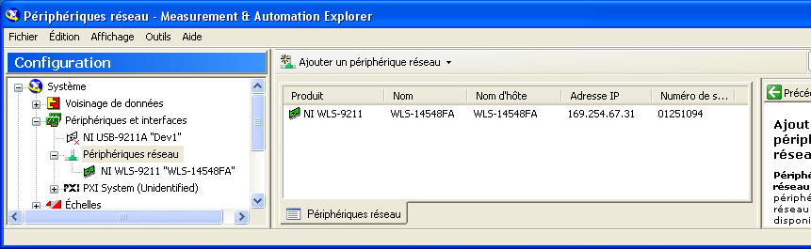

2) Par la copie d’écran ci-dessous, vous voyez que suite à un clic (gauche ou droit) sur le WLS, l’onglet « configuration réseau » s’ouvre, l’état du système est « connexion » .

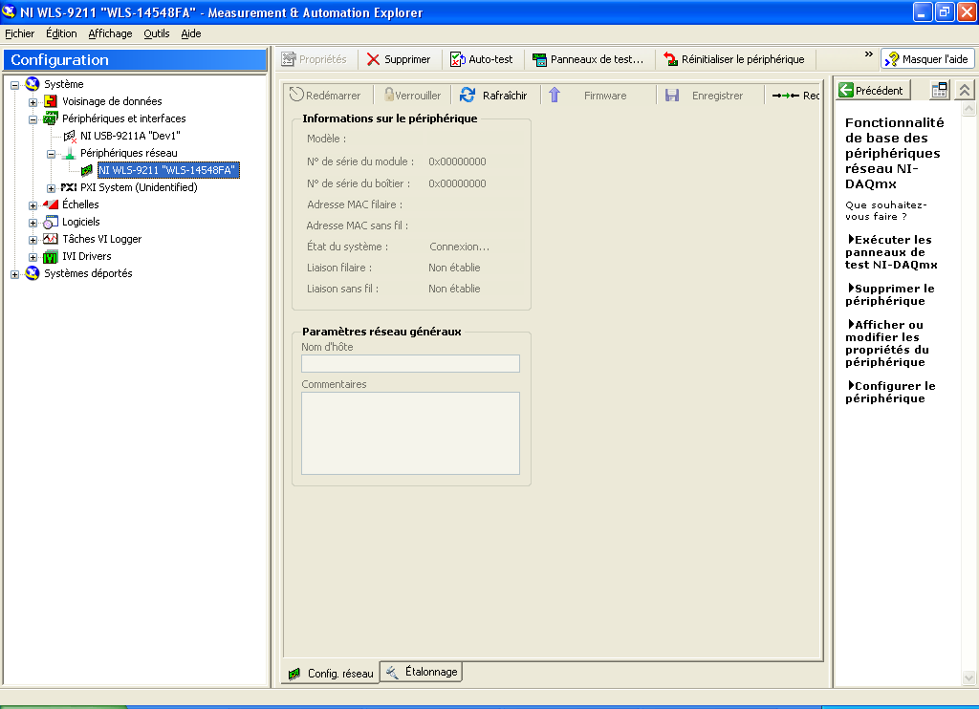
3) Après environ une minute, sur la copie d’écran ci-dessous, vous voyez que l’état du système est maintenant « déconnecté » et que l’erreur 50802 s’affiche, par contre, le WBS fonctionne correctement en filaire, l’auto test est OK, le panneau de test est accessible et les acquisitions se font correctement.

